Mise à jour le 30.10.2020

COVID 19 – ouverture des services de l’intercommunalité

Durant le re-confinement nos services restent ouverts
Suite aux annonces du Président de la République concernant le re-confinement pour faire face à l’épidémie de COVID-19 nous vous informons que les services de la Communauté de Communes Cœur de Chartreuse listés, ci-dessous, restent ouverts et fonctionnent selon les jours et horaires habituels :
- la collecte des ordures ménagères et des bennes de tri sélectif,
- les déchèteries – sous conditions des autorisations de déplacement,
- les services petite enfance : Relais Assistantes Maternelles (RAM) et Halte-garderie Bébébus,
- les rendez-vous personnalisés de Conseils Info Energie sont maintenus mais seront proposés en visioconférence ou à défaut par téléphone. Les permanences téléphoniques se poursuivent sur les horaires habituels des Espaces Info Energie.
Attention ! Le port du masque est obligatoire et les règles de distanciation doivent être respectées.
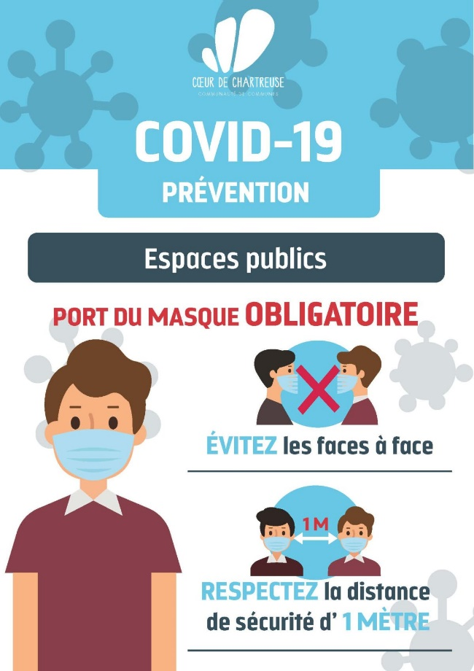
… toutefois concernant :
- les Lieux d’Accueils Enfant Parents nous sommes en attente de confirmation des gestionnaires,
- l’accueil de loisirs des mercredi nous sommes en attente des textes nationaux,
- les permanences avec les architectes conseillers nous sommes en attente d’informations.

Contacts
Pour plus d’informations, consultez régulièrement notre site internet et/ou contactez nos services au 04 76 66 81 74.

